数字图像处理

第一次作业

学院：电信学部 自动化学院

班级： 自动化 85

姓名： 钟子逸

学号： 2185011736

2021年 03月15日

摘要：本报告主要介绍了运用编程软件 $MATLAB$ 对

数字图像的一些基本操作（如灰度处理，求取图像

均值方差， $shear$、旋转、插值等操作）同时，本文

对不同操作的处理效果进行对比并作出简要分析。

**关键字： $MATLAB$、数字图像处理**

题目一：Bmp图像格式简介

1. 简介

BMP是英文Bitmap（位图）的简写，它是Windows操作系统中的标准图像文件格式，能够被多种Windows应用程序所支持。随着Windows操作系统的流行与丰富的Windows应用程序的开发，BMP位图格式理所当然地被广泛应用。这种格式的特点是包含的图像信息较丰富，几乎不进行压缩，但由此导致了它占用磁盘空间过大。

位图文件可看成由4个部分组成：位图文件头（bitmap-file header）、位图信息头（bitmap-information header）、彩色表（color table）和定义位图的字节(位图数据，即图像数据，Data Bits 或Data Body)阵列。

1. 以7.bmp说明

如图为样图的基础属性图。

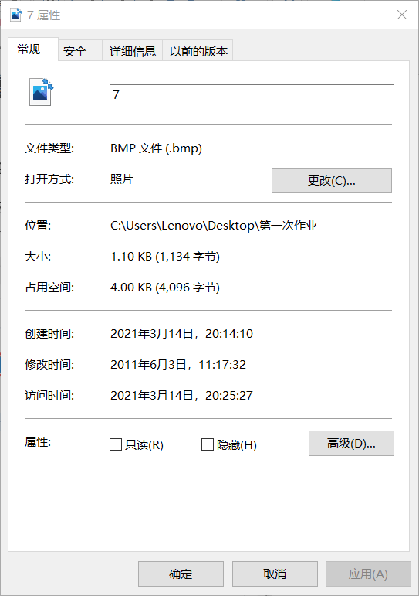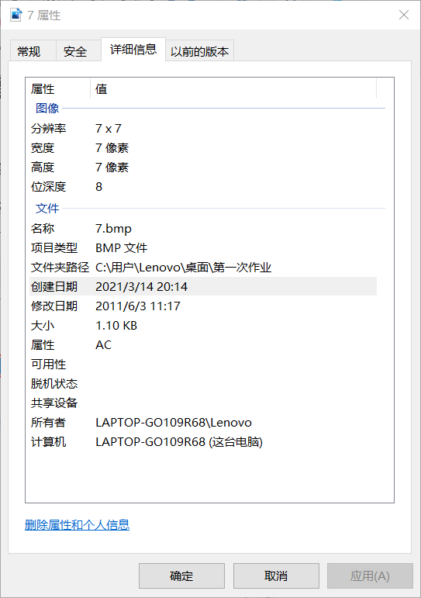

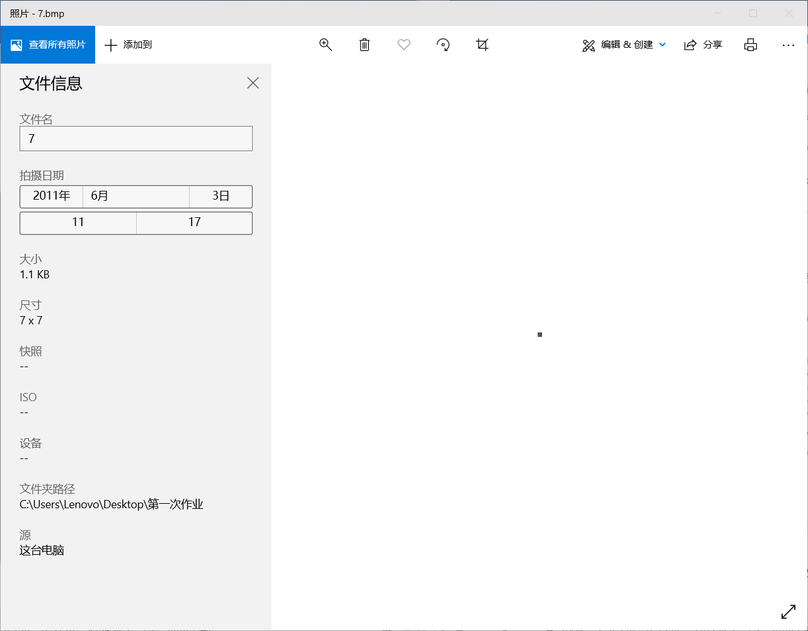

如图为该样图的bmp信息头。

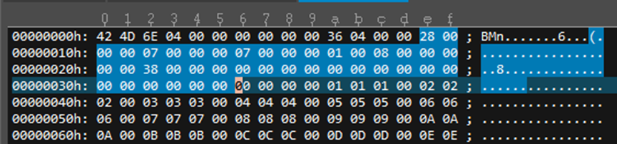

根据图中信息可知该图为7像素，每个像素8个比特，与图像属性一致。

题目二：把 $lena$ 512*512图像灰度级逐级递减8-1显示

1. 问题分析

本问题需要将 $lena$ 512*512图像灰度级逐级递减8-1显示，可以考虑直接对图像进行直接灰度变换。该方法可以借助图像位面进行表示。对一多比特表示灰度值的图像而言，每个比特可视为一二值平面（0—1平面），对高灰度值图像进行灰度级递减操作时可以通过这种思想对每个像素点做除法，即每降一级多除以一个2，这样就能达到消除比特平面的目的，做到灰度降级处理。

1. 实现程序

见txt文件

1. 运行结果

如图所示，从上到下以此为从高到低降级图像

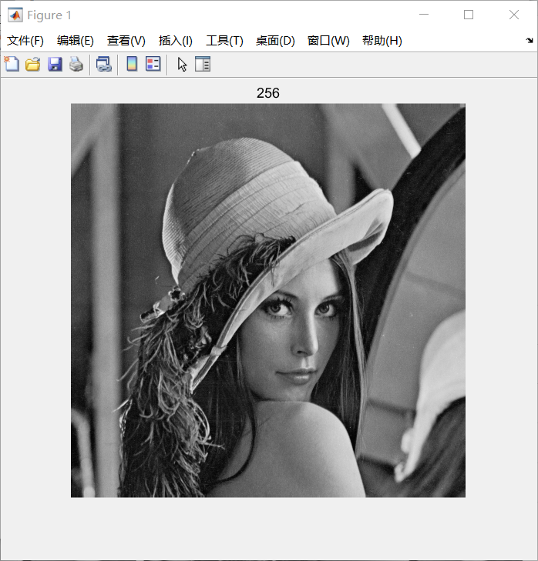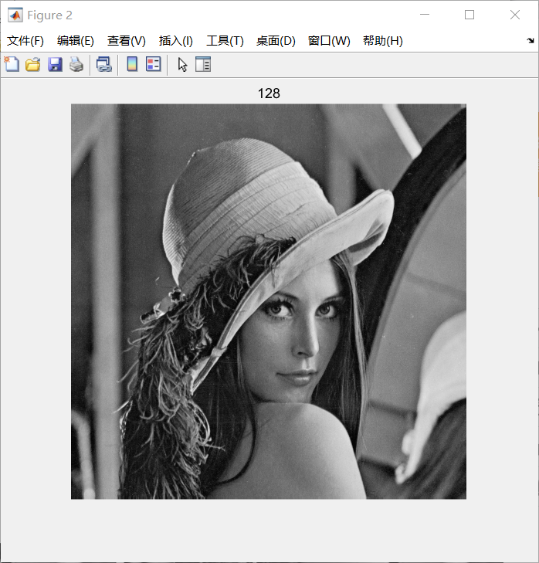

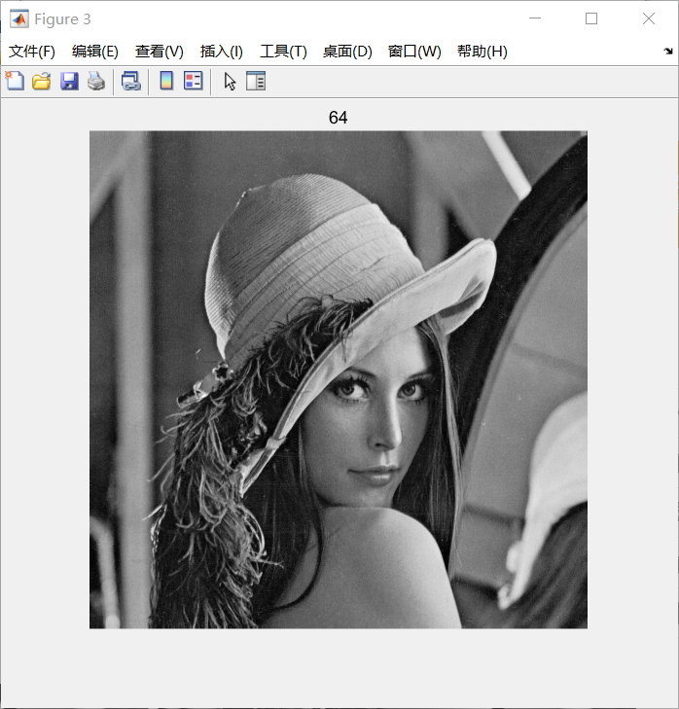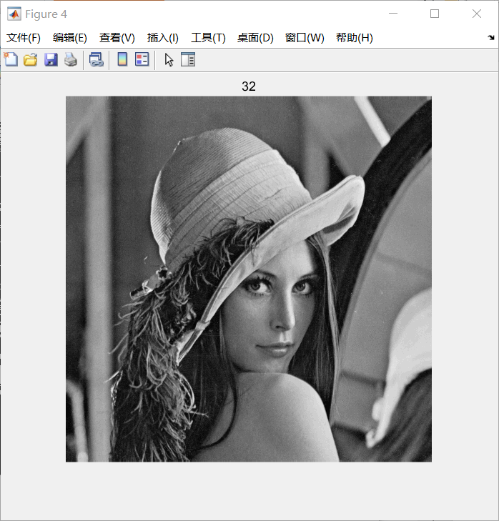

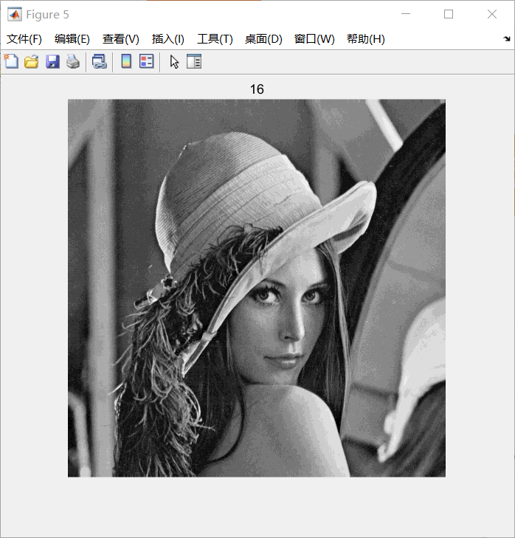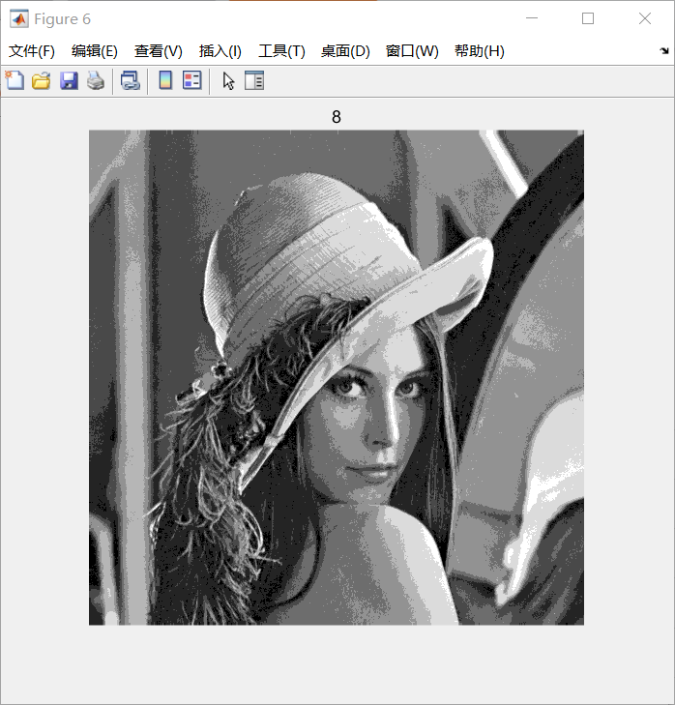

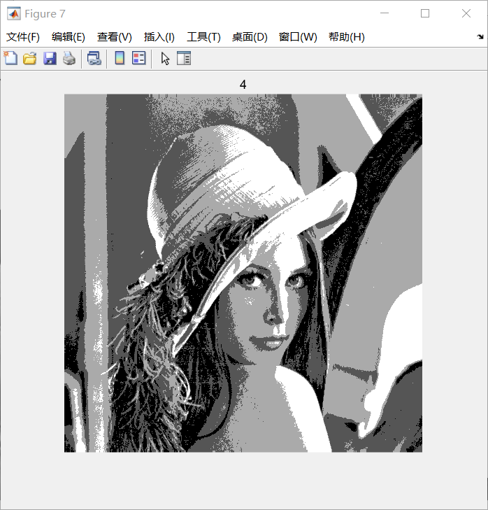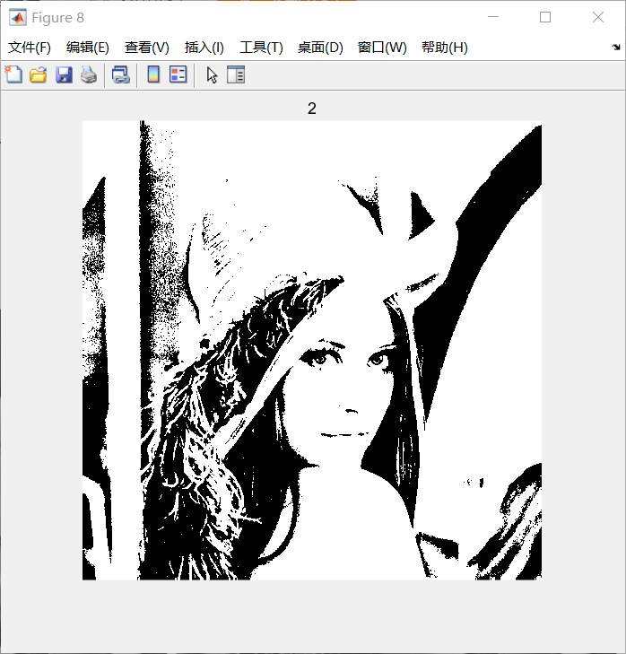

1. 图像分析

通过对一幅原图为256个灰度级的图像逐级递减操作后我们发现图片的清晰度也随之下降，这是因为该图是一幅细节数较少的图，往往需要较多的灰度级来增强其图像的区分度。通过对比我们发现在一开始递减时虽然清晰度有所下降，但与原图相比差别较小，在灰度级降为32时模糊程度加剧，当降为8时，模糊程度明显，尤其是边缘处模糊程度明显，这是因为图像在物体的边缘处往往有较大的突变需要有足够的灰度来加以区分，较少的灰度级导致轮廓处理不够光滑；而从16级灰度开始，出现明显的虚假轮廓现象，这是由于灰度较少而致使图像处理不够平滑导致。

因此通过对比我们可以发现，灰度级数越大图像清晰度越高，图像越平滑；但当灰度达到一定程度时再提高灰度效果不那么明显，因此选用合适的灰度级能在保证图像质量的情况下尽可能减少图像数据量，降低运算处理和保存成本。

题目三：计算lena图像的均值方差

1. 问题分析
2. 使用 $MATLABimhist$ 函数创建直方图图像；
3. 直接套用公式计算图像矩阵对应均值、方差。
4. 程序代码

见txt文件

1. 运行结果

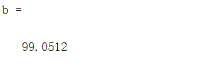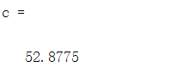

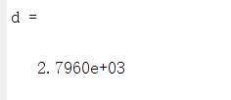

其中b为均值、c为标准差、d为方差

直方图如下图所示

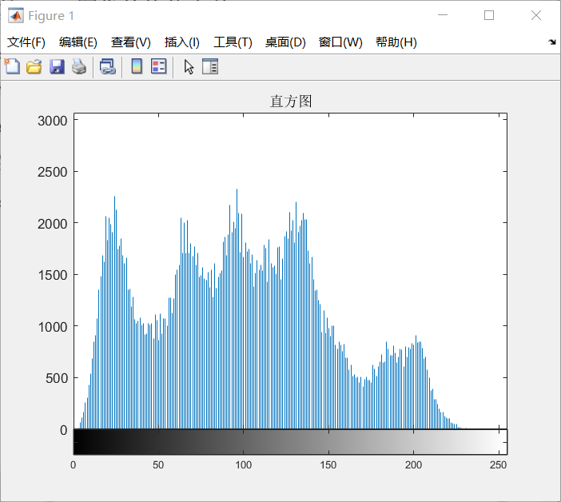

1. 结果分析

经过 $MATLAB$ 运算，我们计算得到图像均值，标准差和方差（如上图b、c、d分别所示），通过对直方图（如上图）的观察，我们发现，图像灰度值方差较大（分布比较分散），但大体在100附近区间，我们也可以大致由图推测出均值大概为100，与实验计算结果（99.0512）近似相等。较大的方差意味着较大的图像对比度，说明可以显示更多的细节，因此也可以印证lena图具有高对比度这一结论，说明实验与书中所展示的结论符合。

题目四：把lena图像用近邻、双线性和双三次插值法zoom到2048*2048

1. 问题分析
2. $MATLAB$ 中有可以调用的imresize函数能改变图像大小，使输出图像满足预设目标；
3. 只需要在imresize函数中通过设置’nearest’、’bilinear’、’bicubic’就能调用最近邻插值法、双线性插值法、双三次插值法。
4. 程序代码

见txt文件

1. 运行结果

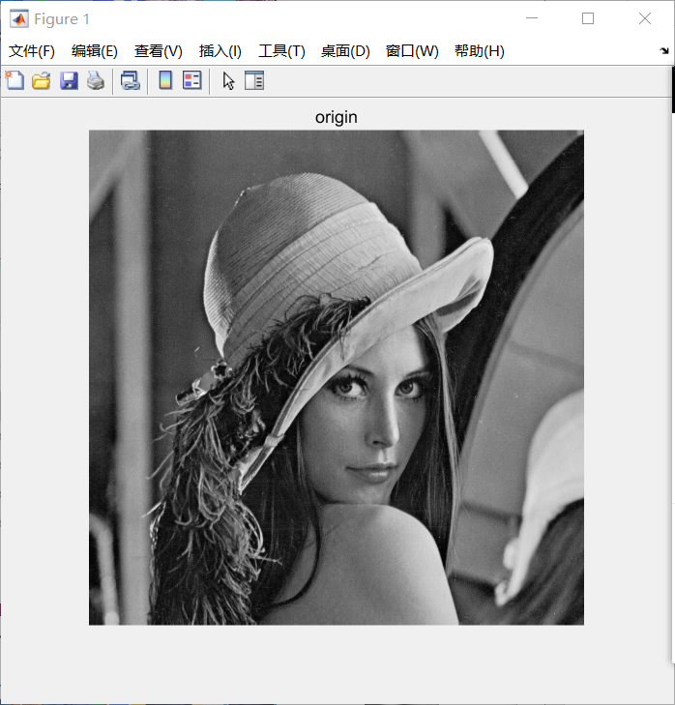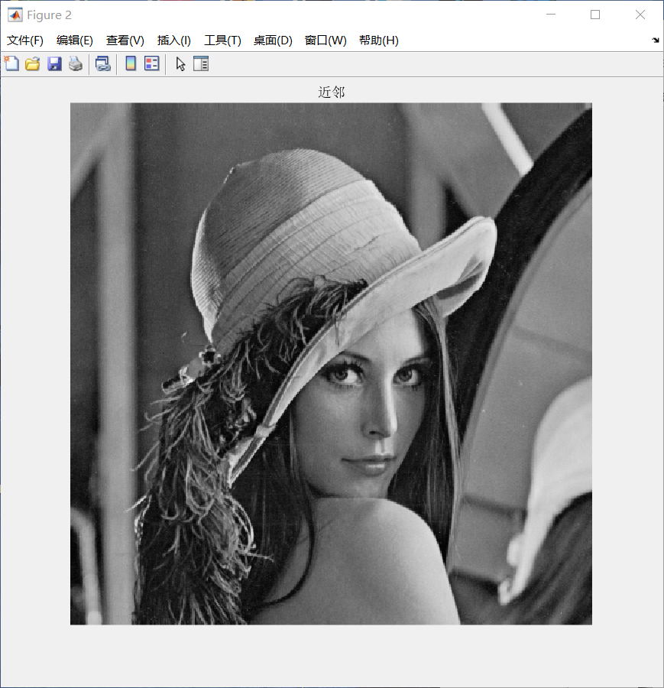

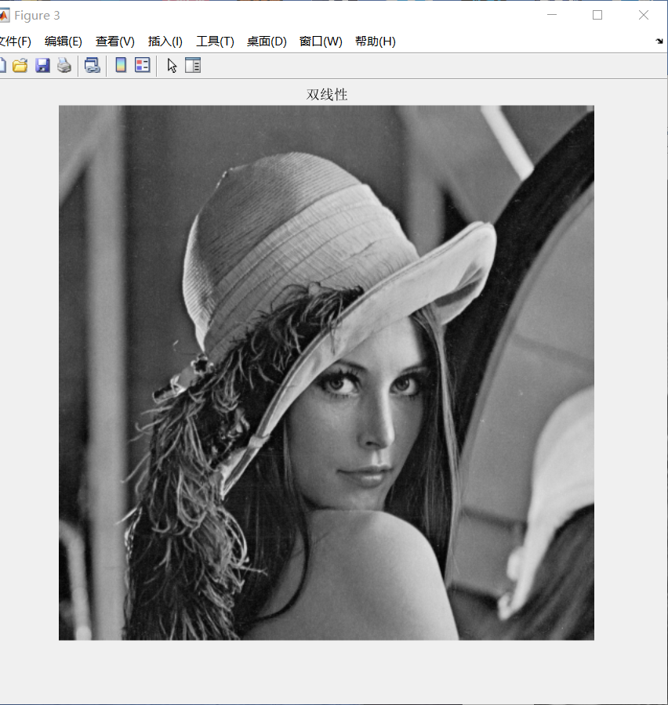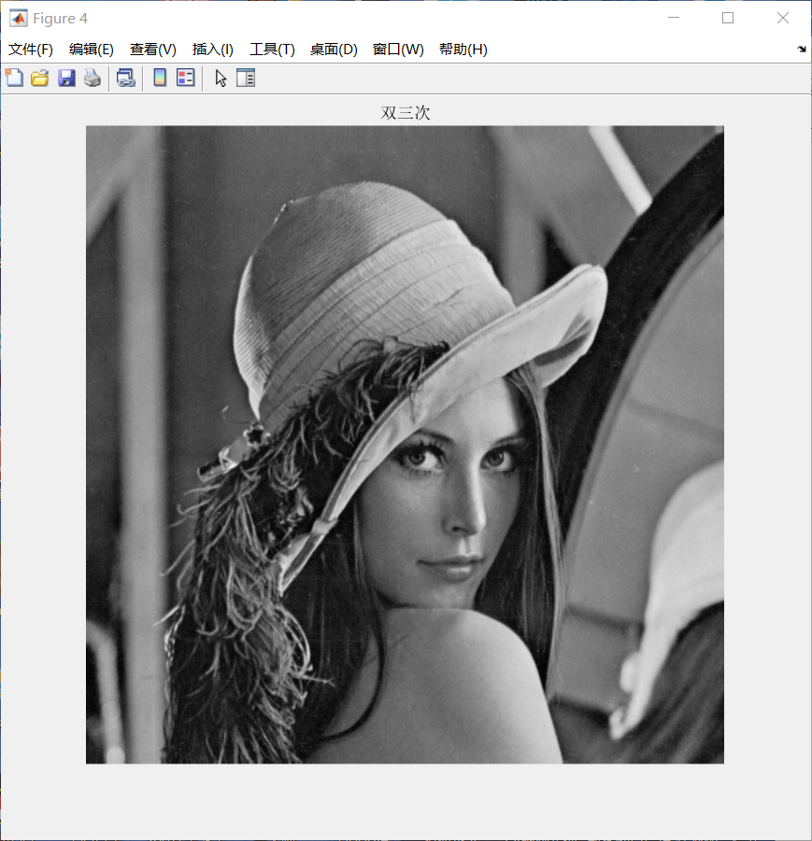

（从左到右，从上到下依次为原图、近邻、双线性、双三次插值）

1. 结果分析

以上三种插值方法区别在于对周围像素的选取不同，输出图像的值分别采取选用点所属像素的值、最邻近的4个像素加权平均、最邻近16个像素加权平均。由选取方式可知，算法复杂度、运算量逐渐增加，计算时间也随之增大，但相对应计算结果也更精确，图像处理结果也更平滑，在保持细节方面能做的更好。

在边缘处因为灰度有突变，在信号上属于高频信号，前两种插值方法不能很好保留高频信号（具有低通滤波器效果），在边缘处放大有明显的锯齿状（最近邻插值）或部分模糊（双线性插值）。而双三次在边缘处理方面效果更平滑。

因此，在处理图像时，选取合适的方法显得尤为重要，需要在计算时间与计算精度方面做出合适的取舍。

题目五：把lena和elain图像分别进行水平shear（参数设置为1.5，或者自行选择）和旋转30度，并采用用近邻、双线性和双三次插值法zoom到2048*2048

1. 问题分析

由教材p50可知，图像几何空间变换公式为



其中矩阵T为变换矩阵，改变T中元素的值可以达到水平变换、旋转操作。

根据 $MATLAB$ 自带的maketform、imtransform、imrotate函数可以分别实现水平变换和旋转操作。

1. 程序代码

见txt文件

1. 运行结果
2. 水平shear（选择参数为3）

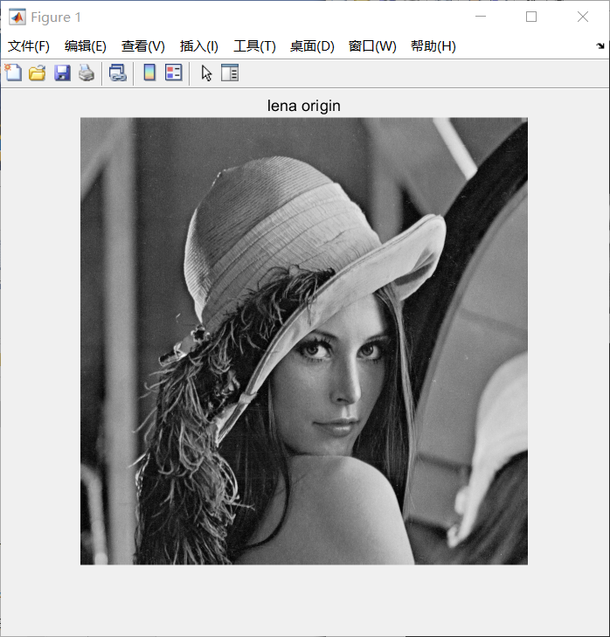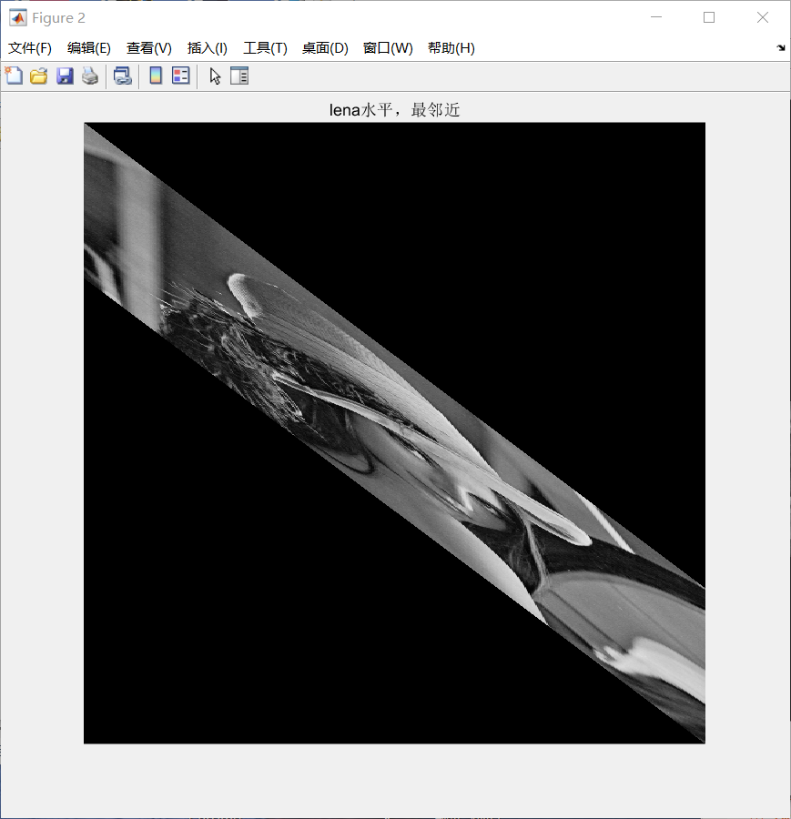

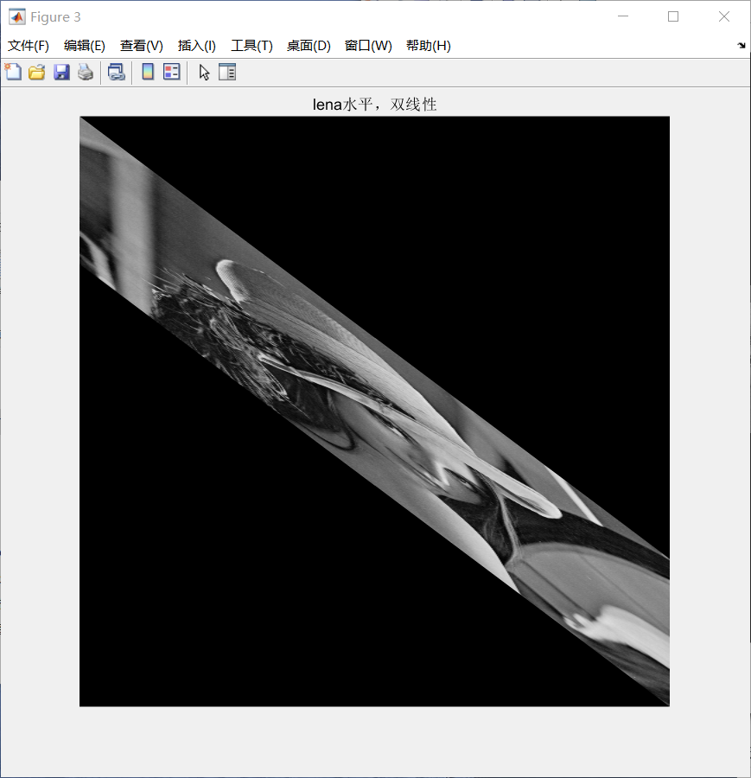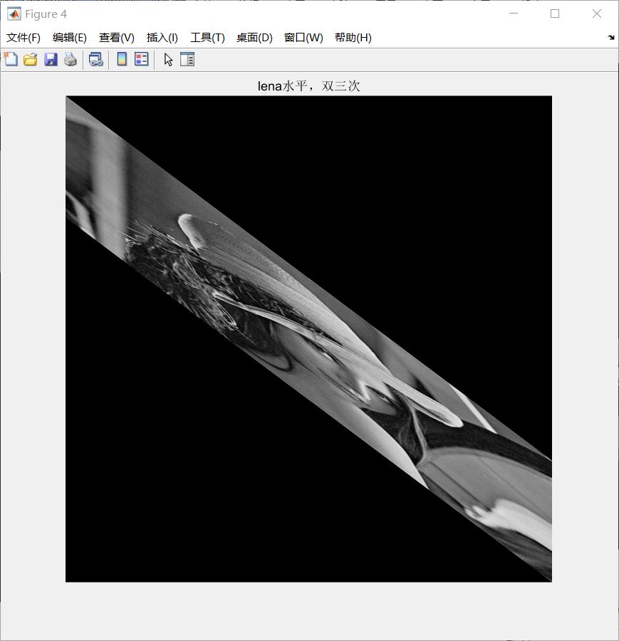

（如图为lena原图、水平操作后近邻、双线性、双三次插值）

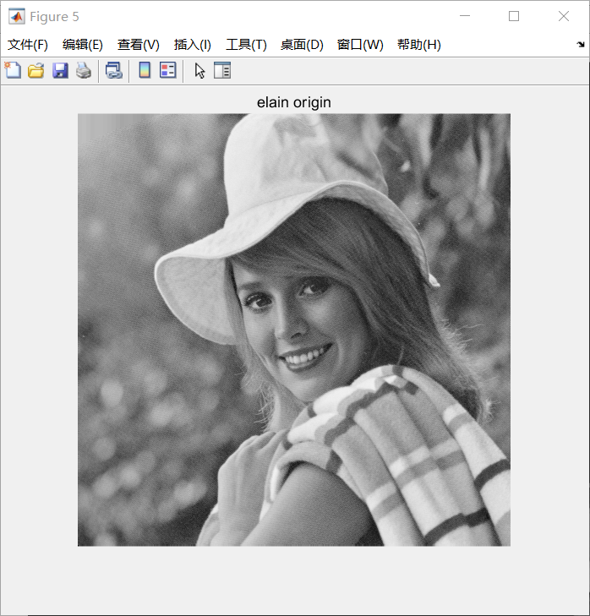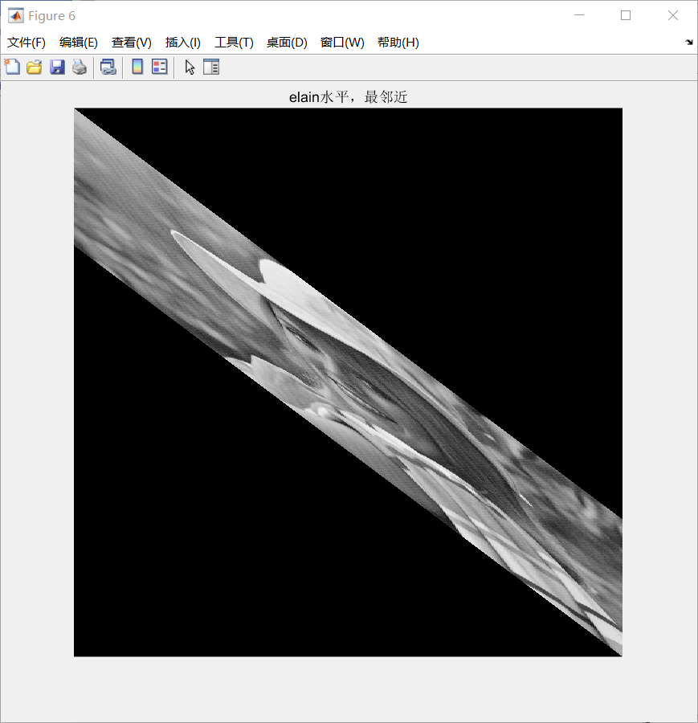

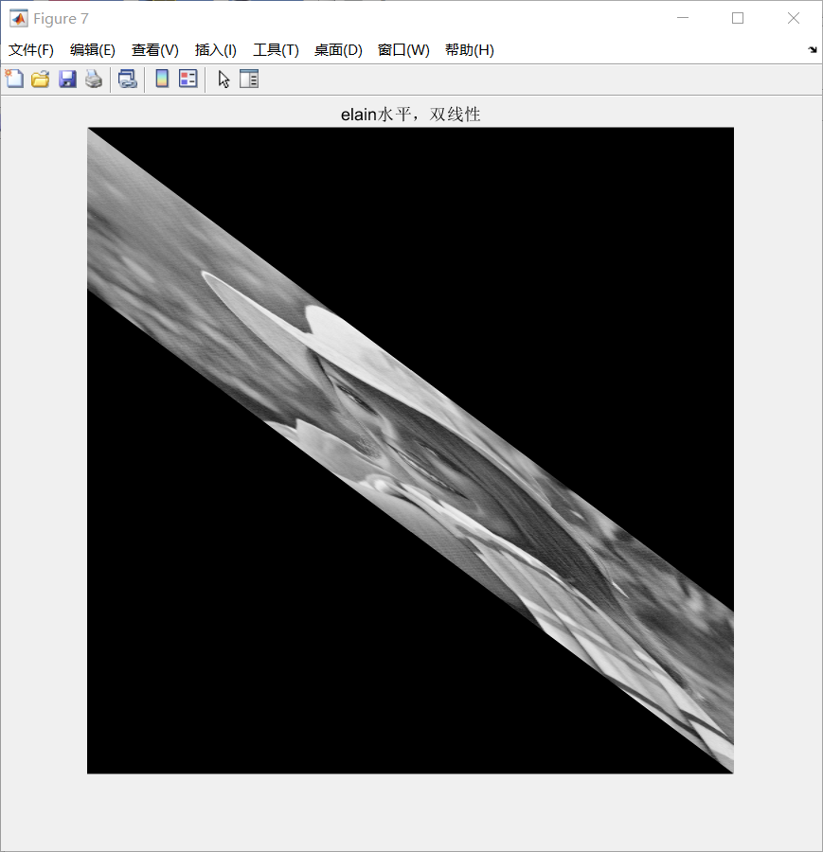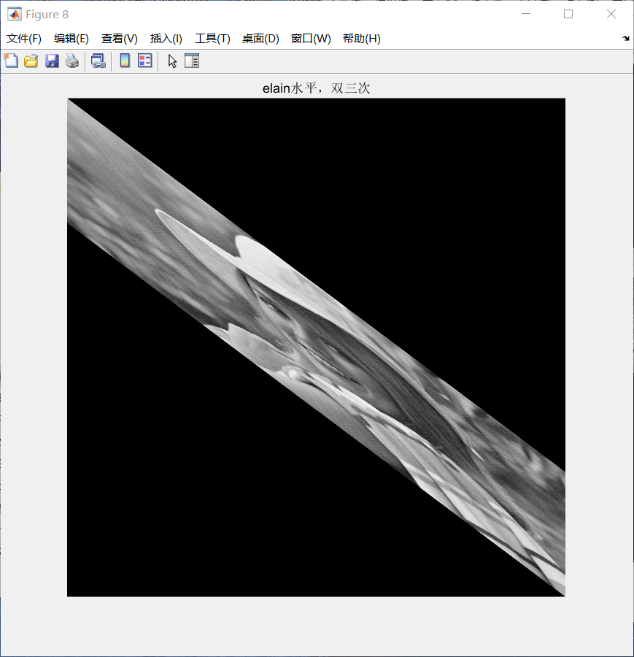

（如图为elain1原图、水平操作后近邻、双线性、双三次插值）

1. 旋转30°

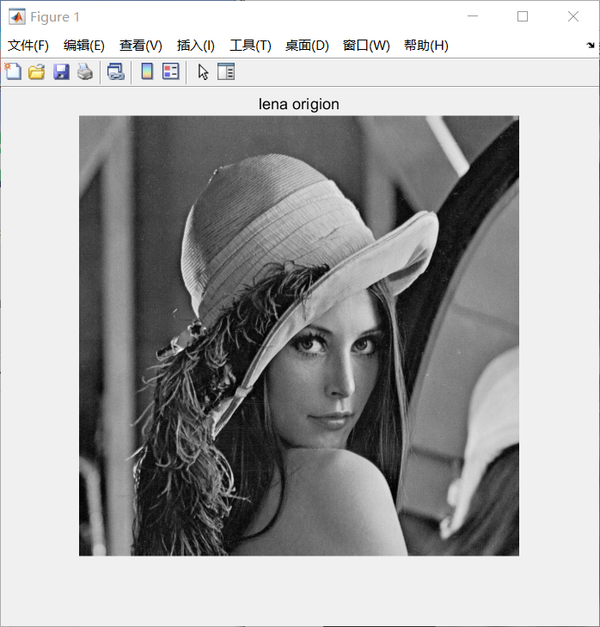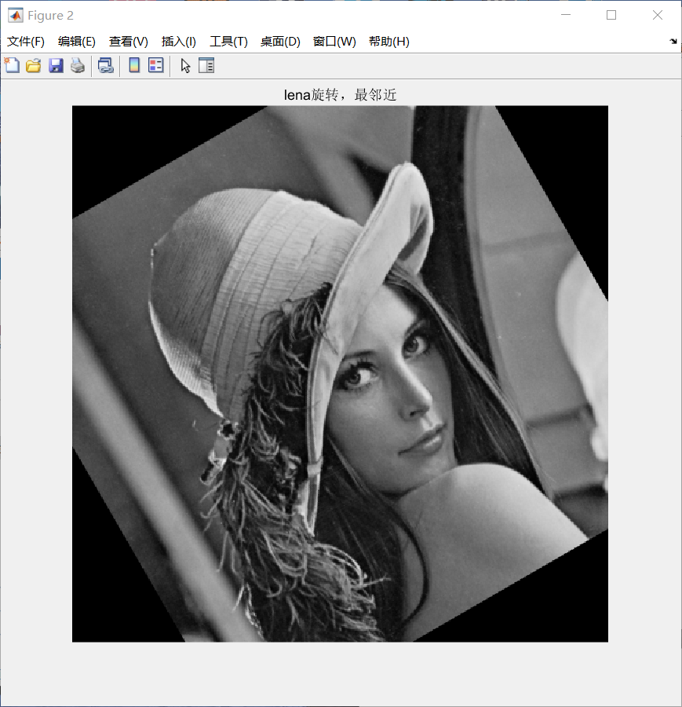

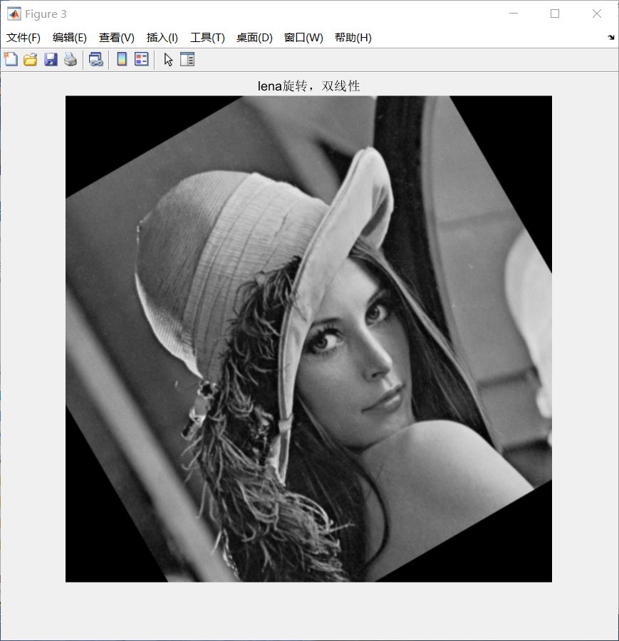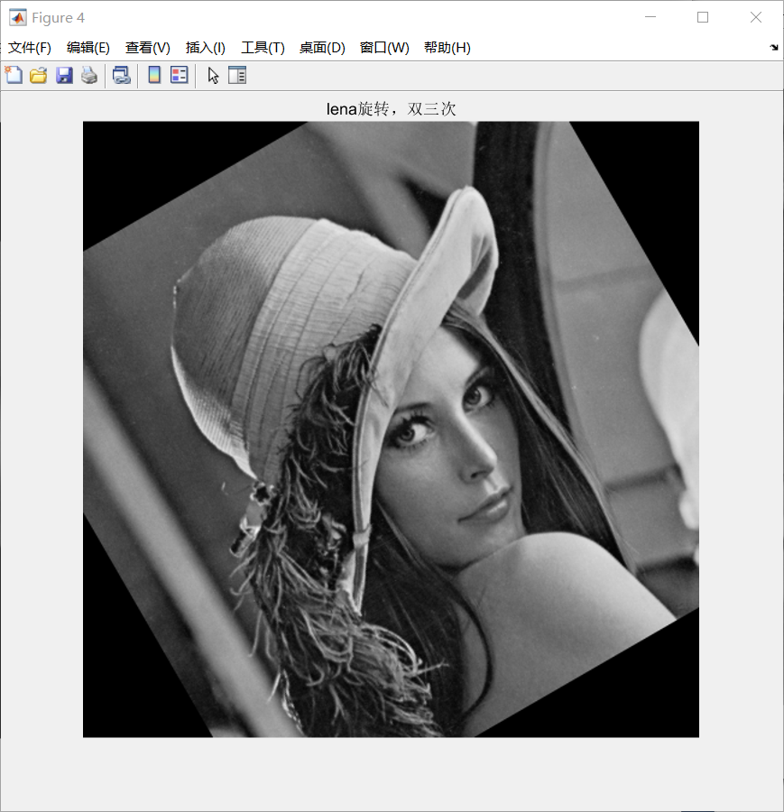

（如图为lena原图、旋转操作后近邻、双线性、双三次插值）

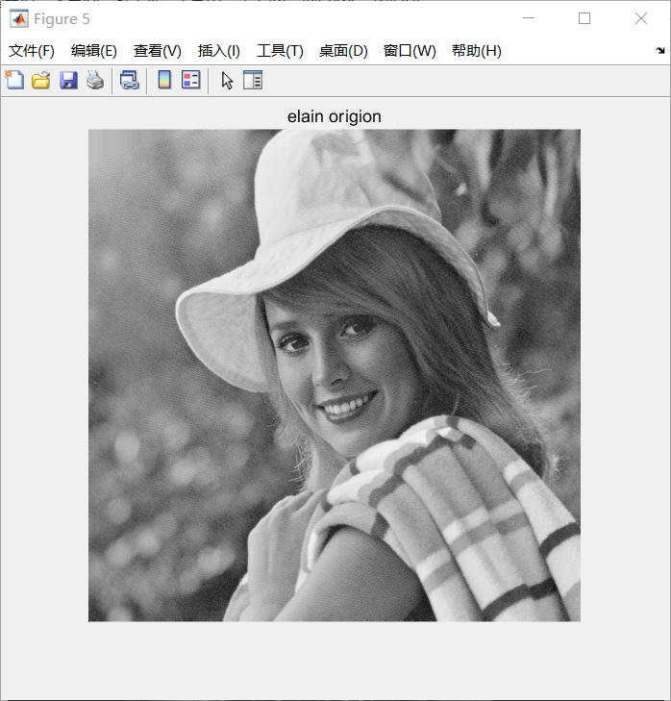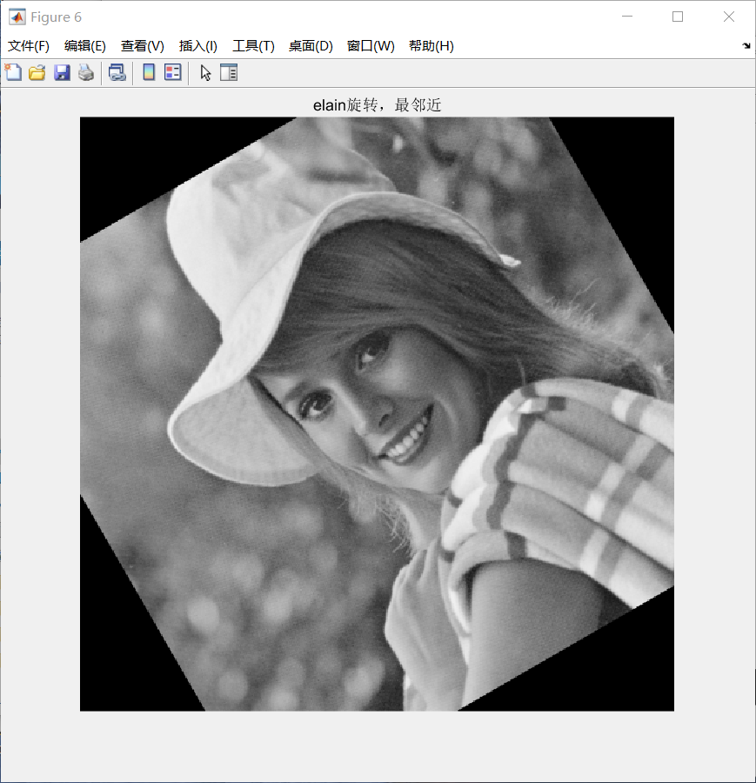

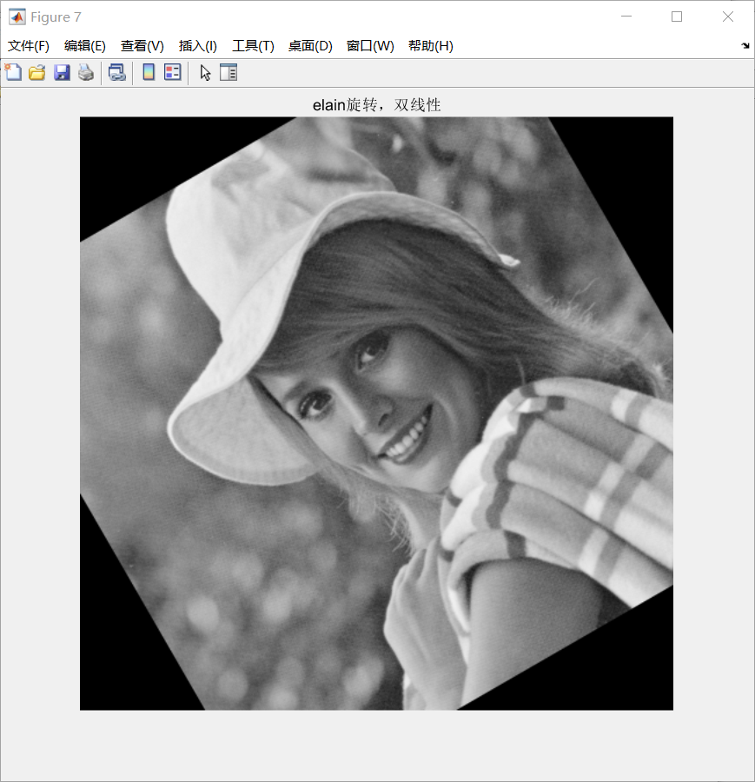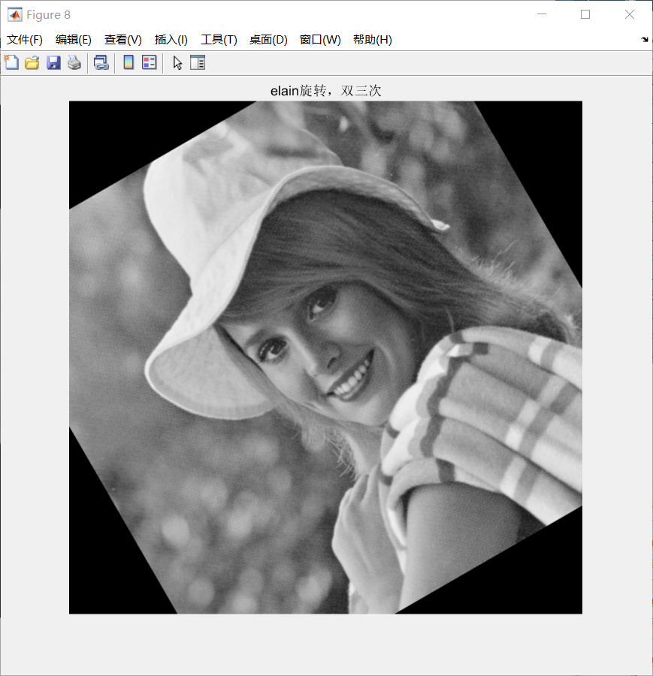

（如图为elain1原图、旋转操作后近邻、双线性、双三次插值）

1. 结果分析

同理，题目四中操作，同比题目四我们可以得出，无论是否对图进行操作，三种插值方法处理效果由差到好，尤其是在边缘处理上尤为明显，当把图放大后能观察到最邻近插值处理的毛刺，以及双线性插值的模糊部分。

但在实验过程中也能发现，若分别运行三种算法的代码，明显发现处理时间由短到长，可以预测，在图像细节更大图像数据量更大图像更多时，单从时间角度而言前者更好。

参考文献

[1] 冈萨雷斯.数字图像处理（第三版）.北京：电子工业出版社，2011

[2] Milan Sonka.图像处理、分析与机器视觉. 北京：清华大学出版社.2016

[3] 李继成. 数学实验. 北京：高等教育出版社. 2014

[4] 苏金明. MATLAB图形图像. 北京：电子工业出版社，2005